Отчёт по лабораторной работе №3

Дисциплина: Архитектура компьютеров

Алиева Милена Арифовна

Содержание

# 1 Цель работы

Целью работы является изучить идеологию и применение средств контроля версий git. Приобрести практические навыки по работе с системой git

# 2 Задание

1. Базовая настройка git
2. Создание SSH ключа
3. Создание рабочего пространства и репозитория курса на основе шаблона
4. Настройка каталога курса

# 3 Теоретическое введение

Система контроля версий Git представляет собой набор программ командной строки. Доступ к ним можно получить из терминала посредством ввода команды git с различными опциями.

# 4 Выполнение лабораторной работы

1. Базовая настройка git Сначала сделаем предварительную конфигурацию git. Откроем терминал и введём следующие команды, указав имя и email владельца репозитория и настроим utf-8 в выводе сообщений git (рис. **1**)

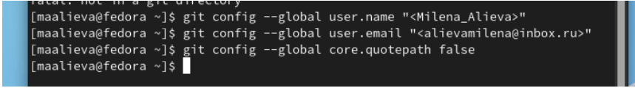

Зададим имя начальной ветки (будем называть её master), также зададим параметры autocrlf и safecrlf (рис. **2**)

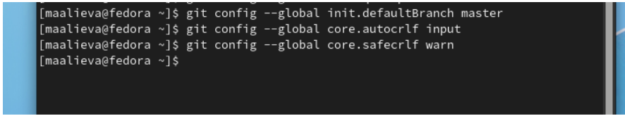

1. Создание SSH ключа Для последующей идентификации пользователя на сервере репозиториев сгенерируем пару ключей (приватный и открытый) (рис. **3)**

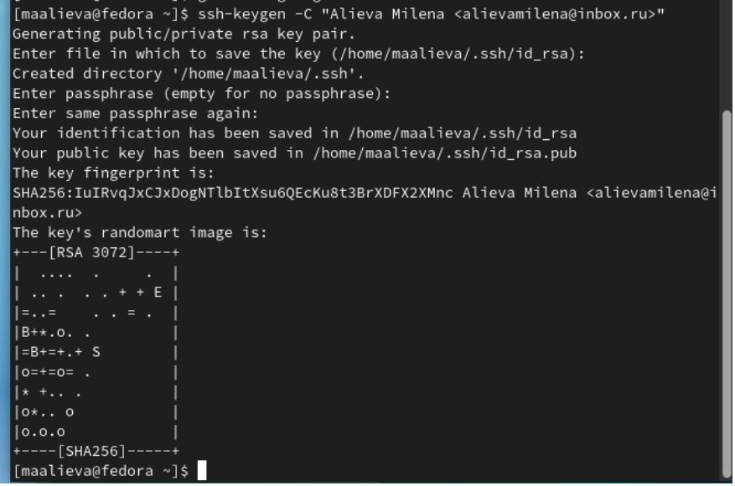

Далее загрузим сгенерённый открытый ключ. Для этого зайдём на сайт под своей учетной записью и перейдем в Setting, затем в боковом меню выберем SSH and GPG keys и нажмём на New SSH key. Скопировав из локальной консоли ключ в буфер обмена вставляем ключ в появившееся на сайте поле и указываем для ключа имя (Title).

1. Создание рабочего пространства и репозитория курса на основе шаблона Откроем терминал и создадим каталог для предмета «Архитектура компьютера» (рис. **4**)

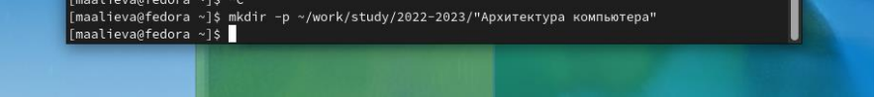

Создадим репозиторий на основе шаблона можно через web-интерфейс github. Перейдём на станицу репозитория с шаблоном курса, выберем Use this template. В открывшемся окне зададим имя репозитория (Repository name) study_2022–2023_arh-pc и создадим репозиторий (Create repository from template) (рис. **6**)

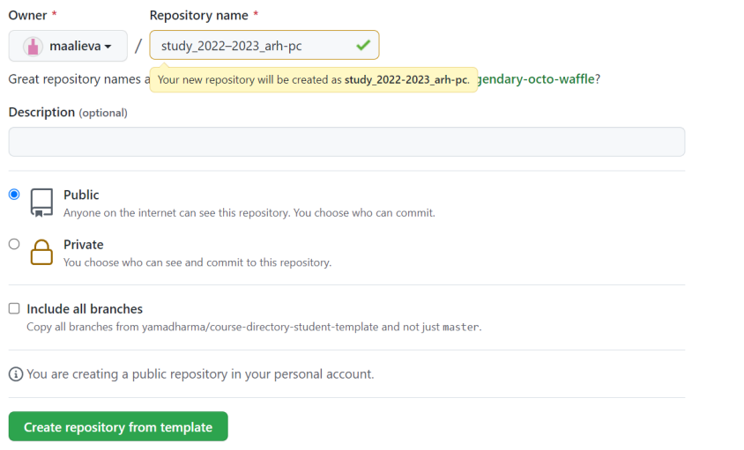

Откроем терминал и перейдем в каталог курса. Клонируем созданный репозиторий (рис. **7**)

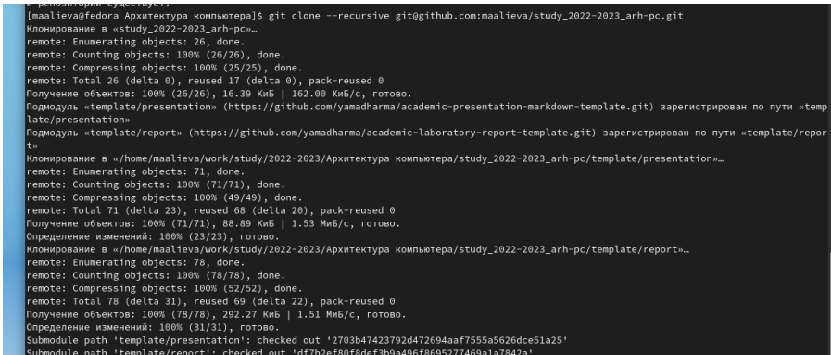

1. Настройка каталога курса Перейдем в каталог курса и удалим лишние файлы. Создадим необходимые каталоги и отправим файлы на сервер (рис. **9**)

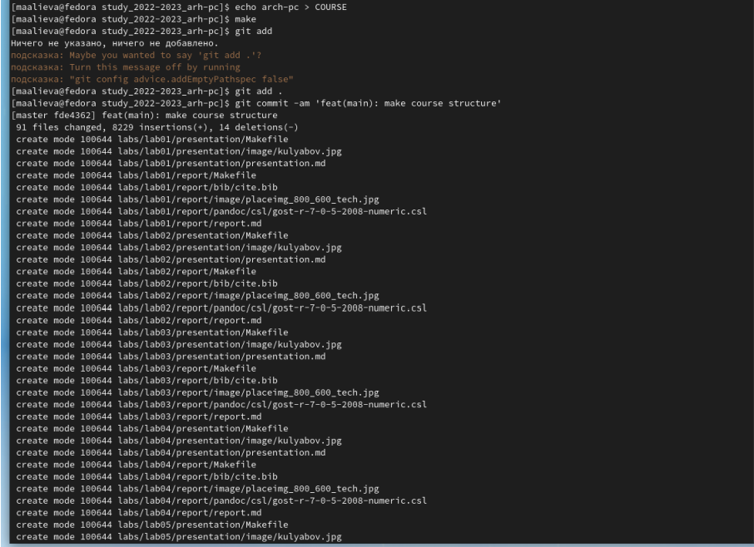

Загрузим все необходимые файлы на github.

# 5 Выводы

В ходе выполнения лабораторной работы я изучила идеологию и применение средств контроля версий git, а также приобрела практические навыки по работе с системой git.

# Список литературы